РостЕвроСтрой

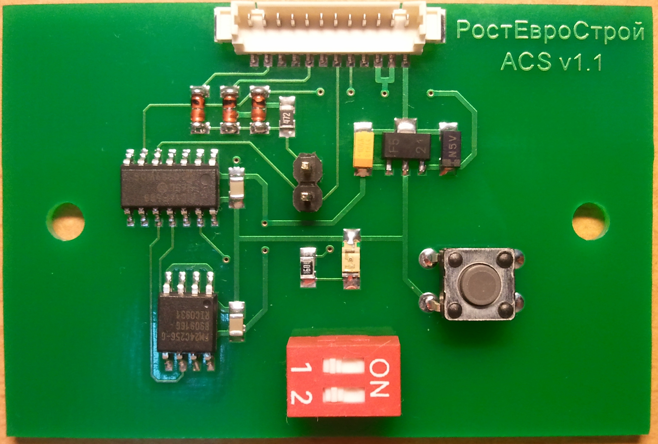

МОДУЛЬ ПАМЯТИ

«ACS v1.1»

ПАСПОРТ.
РУКОВОДСТВО ПО ЭКСПЛУАТАЦИИ

г. Ростов-на-Дону
1. НАЗНАЧЕНИЕ
Модуль памяти ACS v1.1 (модуль памяти) применяется для построения систем контроля и управления доступом (СКУД), в которых в качестве управляемых преграждающих или исполнительных устройств (УПИУ) выступают изделия ООО ПК «РостЕвроСтрой». Модуль памяти работает совместно с турникетами Т83М1, Т73М1, Т283М1, Т273М1, Т9М1 и ТТ10М1. Модуль подключается к шине связи, интегрированной в эти устройства.
Модуль памяти ACS v1.1 не предназначен для совместной работы с УПИУ сторонних производителей.
Модуль предназначен для хранения и поиска во внутреннем банке памяти кода доступа для различных типов идентификаторов (например, PROXIMITY-карты). Если запрашиваемый УПИУ код доступа найден в банке памяти, то модуль посылает по шине связи команду «разрешить проход».
Модуль памяти ACS v1.1 может быть установлен в УПИУ только заводом-изготовителем или сертифицированным сервисным центром.

2. ТЕХНИЧЕСКИЕ ДАННЫЕ
Напряжение питания постоянного тока | 9÷14 В
Потребляемый ток, не более | 25 мА
Размер банка памяти кодов доступа | 3173 идентификатора
Длина кода доступа | 5 байт
Время поиска идентификатора в банке памяти, не более | 0,1 сек
Время записи кода одного идентификатора в банк памяти, не более | 0,1 сек
Время однократной первичной сортировки кодов доступа в банке памяти после записи новых идентификаторов, не более | 1,5 мин
Габаритные размеры (длина × ширина × высота) | 60×40×15мм
Масса, не более | 20 г
Срок эксплуатации | 8 лет

3. ТИПОВОЙ КОМПЛЕКТ ПОСТАВКИ

Модуль памяти ACS v1.1 1 шт.
Паспорт. Руководство по эксплуатации 1 шт.

4. УСТРОЙСТВО И ПРИНЦИП РАБОТЫ

Конструктивно модуль памяти представляет собой печатную плату с запаянными на ней радиоэлементами (см. Приложение 1). Для задания различных режимов работы модуля на нем установлены следующие органы управления: кнопка SB1 и переключатель движковый SA1. Состояние и режимы работы модуля индицируются с помощью светодиода VD1. Для подключения модуля к шине связи УПИУ предназначен разъем XP1. Перемычка (джампер) XT1 необходима для выбора одного из двух вариантов подключения модуля к шине связи.
Каждый модуль памяти имеет уникальный для шины связи, к которой он подключен, идентификатор и адрес. Адрес и идентификатор устанавливается заводом-изготовителем или сертифицированным сервисным центром.
4.1. РЕЖИМЫ РАБОТЫ МОДУЛЯ
Модуль памяти работает в одном из пяти режимов. Выбор режима работы осуществляется переключателем SA1 и кнопкой SB1. В табл. 4.1 приведены режимы работы модуля и соответствующие им положения органов управления.
Переключение режимов можно производить при включенном питании модуля. Состояние модуля и текущий режим работы индицируется с помощью светодиода VD1 (см. табл. 4.1).
Если во время работы в любом из режимов записи/удаления идентификаторов отключить напряжение питания, то при включении модуль автоматически перейдет в режим сортировки независимо от состояния переключателя SA1 и кнопки SB1. По окончании сортировки модуль автоматически переходит в режим соответствующий состоянию переключателя SA1 (см. табл. 4.1).
Таблица 4.1 | Примечание |  |  |  |  |  |  | для перехода в режим необходимо кнопку SB1 удерживать в нажатом состоянии более 5 секунд | переход в режим осущест-вляется при переключении SA1.1 из положения ON в положение OFF
Таблица 4.1 | Банк памяти |  | не пуст | пуст | не заполнен | заполнен
Таблица 4.1 | Вспышки светодиода | длинные | постоянное свечение | 1 | 1 | мигает постоянно | 2 | нет свечения | мигает постоянно
Таблица 4.1 | Вспышки светодиода | короткие | постоянное свечение | 2 | 1 | мигает постоянно | 1 | нет свечения | мигает постоянно
Таблица 4.1 | Положение переключателей | SB1 | любое состо-яние |  | не нажата |  | не нажата | нажата | любое состо-яние
Таблица 4.1 | Положение переключателей | SA1.2 | любое поло-жение |  | OFF |  | ON | любое поло-жение | любое поло-жение
Таблица 4.1 | Положение переключателей | SA1.1 | OFF |  | ON |  | ON | ON | OFF
Таблица 4.1 | Режим |  | нормальный режим |  | запись иден-тификатора |  | удаление идентифи-катора | полная очистка банка памяти | сортировка
Таблица 4.1 | № п/п |  | 1 |  | 2 |  | 3 | 4 | 5

4.1.1. В нормальном режиме работы модуль памяти ожидает появление на шине связи команды, содержащей код идентификатора. После считывания команды и проверки контрольной суммы, полученный код идентификатора ищется в банке памяти модуля. Если идентификатор с таким кодом найден, то модуль выставляет на шину связи команду, разрешающую проход через УПИУ. Если полученный код не найден в банке памяти (или банк памяти пуст), то, в зависимости от настроек завода-изготовителя, модуль или выставляет на шину связи команду, запрещающую проход через УПИУ, или не отвечает.

4.1.2. В режим записи идентификаторов модуль памяти можно переключить только из нормального режима работы. Для переключения в этот режим установите переключатель SA1.2 в положение OFF. Затем установите переключатель SA1.1 в положение ON. В режиме записи идентификатора модуль памяти ожидает появление на шине связи команды, содержащей код идентификатора. После считывания команды и проверки контрольной суммы, полученный код идентификатора записывается в банк памяти модуля. Если банк памяти заполнен, то запись полученного кода не производится. Затем, в зависимости от настроек завода-изготовителя, модуль или выставляет на шину связи команду, запрещающую проход через УПИУ, или не отвечает.

4.1.3. В режим удаления идентификаторов модуль памяти можно переключить только из нормального режима работы. Для переключения в этот режим установите переключатель SA1.2 в положение ON. Затем установите переключатель SA1.1 в положение ON. В режиме удаления идентификатора модуль памяти ожидает появление на шине связи команды, содержащей код идентификатора. После считывания команды и проверки контрольной суммы, полученный код идентификатора ищется в банке памяти модуля.
Если такой код найден, то производится его удаление из банка памяти. Модуль не отвечает по шине связи на полученную команду.
Если полученный код не найден в банке памяти, то, в зависимости от настроек завода-изготовителя, модуль или выставляет на шину связи команду, запрещающую проход через УПИУ, или не отвечает. Состояние банка памяти при этом не изменяется.

4.1.4. Режим полная очистки банка памяти предназначен для быстрого удаления всех кодов идентификаторов записанных в модуле памяти. Для его активации необходимо перевести модуль памяти либо в режим записи, либо в режим удаления идентификаторов. Убедиться, что напряжение питания на модуль подано (светодиод индицирует выбранный режим работы модуля). Затем необходимо нажать и удерживать в нажатом состоянии кнопку SB1 более 5 секунд. Светодиод VD1 не светится. По истечении 5 секунд все коды идентификаторов удаляются из банка памяти, и модуль автоматически переходит в режим соответствующий положению переключателя SA1 (режим индицируется светодиодом, см. табл. 4.1). После этого кнопку SB1 необходимо отпустить, модуль остается в режиме соответствующем положению переключателя SA1 (см. табл. 4.1).
Если кнопку удерживать в нажатом состоянии менее 5 секунд, то банк памяти не очищается. Модуль остается в режиме соответствующем положению переключателя SA1.

4.1.5. Режим сортировки необходим модулю для оптимизации размещения кодов идентификаторов в банке памяти. Режим сортировки может занимать продолжительное время (до 1,5 минут), в течение которого модуль не анализирует команды, проходящие по шине связи, и не проверяет состояние переключателя SA1 и кнопки SB1. Переход в режим сортировки осуществляется при переключении SA1.1 из состояния ON в OFF при включенном напряжении питания. Включение режима происходит даже в том случае, если запись или удаление кодов идентификаторов в банк памяти не производилось.
Если во время сортировки отключить напряжение питания, то при включении модуль автоматически перейдет в режим сортировки независимо от состояния переключателя SA1 и кнопки SB1.
По окончании сортировки модуль автоматически переходит в режим соответствующий состоянию переключателя SA1 (см. табл. 4.1).
4.2. РАБОТА МОДУЛЯ СОВМЕСТНО С УПИУ
Модуль памяти устанавливается внутрь УПИУ (список турникетов приведен в п.1) и подключается только заводом-изготовителем или сертифицированным сервисным центром.
Подключение модуля памяти осуществляется либо непосредственно к разъему контроллера управления турникетом (модуль BM v3.x), либо модуль памяти подключен к контроллеру посредством преобразователя USB-485 производства ООО ПК «РостЕвроСтрой». В случае подключения модуля памяти непосредственно к контроллеру турникета перемычка (джампер) XT1 должна быть установлена. При использовании преобразователя USB-485 джампер XT1 необходимо удалить.
В Приложении 2 представлены различные варианты схем подключения модуля памяти и считывателей идентификаторов к контроллеру турникета. Для наглядности из электрической схемы турникета показан только контроллер BM v3.x и электрические цепи необходимые для подключения модуля памяти и считывателей.
При использовании преобразователя USB-485 существует возможность объединения нескольких турникетов между собой в единую сеть, при этом модуль памяти может быть установлен только в один из них.

4.2.1. При установке в УПИУ запись кодов идентификаторов в банк памяти осуществляется следующим образом:
— получить доступ к модулю памяти (открыть крышку УПИУ и т.д.);
— с помощью переключателя SA1 установить режим записи идентификатора;
— убедиться, что напряжение питания на модуль и УПИУ подано. Светодиод модуля индицирует режим записи идентификатора;
— поднести идентификатор, код которого необходимо записать, к любому из считывателей. Убедиться в том, что код идентификатора получен считывателем (считыватели, как правило, имеют встроенную световую и/или звуковую сигнализацию). Поднести к считывателю следующий идентификатор и т.д.
— с помощью переключателя SA1 установить нормальный режим работы модуля памяти (напряжение питания от модуля не отключать). Модуль автоматически перейдет в режим сортировки. Необходимо дождаться окончания сортировки (до 1,5 минут), когда светодиод будет индицировать нормальный режим работы (см. Таблицу 4.1).

4.2.2. При установке в УПИУ удаление кодов идентификаторов из банка памяти осуществляется следующим образом:
— получить доступ к модулю памяти (открыть крышку УПИУ и т.д.);
— с помощью переключателя SA1 установить режим удаления идентификатора;
— убедиться, что напряжение питания на модуль и УПИУ подано. Светодиод модуля индицирует режим удаления идентификатора;
— поднести идентификатор, код которого необходимо удалить из банка памяти, к любому из считывателей. Убедиться в том, что код идентификатора получен считывателем (считыватели, как правило, имеют встроенную световую и/или звуковую сигнализацию). Поднести к считывателю следующий идентификатор и т.д.
— с помощью переключателя SA1 установить нормальный режим работы модуля памяти (напряжение питания от модуля не отключать). Модуль автоматически перейдет в режим сортировки. Необходимо дождаться окончания сортировки (до 1,5 минут), когда светодиод будет индицировать нормальный режим работы (см. Таблицу 4.1).

4.2.3. При установке в УПИУ полная очистка банка памяти осуществляется следующим образом:
— получить доступ к модулю памяти (открыть крышку УПИУ и т.д.);
— с помощью переключателя SA1 установить либо режим удаления, либо режим записи идентификатора;
— убедиться, что напряжение питания на модуль и УПИУ подано. Светодиод модуля индицирует выбранный режим;
— нажать и удерживать в нажатом состоянии кнопку SB1 более 5 секунд. Светодиод VD1 не светится. По истечении 5 секунд модуль автоматически переходит в режим соответствующий положению переключателя SA1 (режим индицируется светодиодом, см. табл. 4.1).;
— отпустить кнопку SB1;
— с помощью переключателя SA1 установить нормальный режим работы модуля памяти (напряжение питания от модуля не отключать).

5. ПЕРЕЧЕНЬ ВОЗМОЖНЫХ НЕИСПРАВНОСТЕЙ

Неисправности устраняются только заводом-изготовителем или сертифицированным сервисным центром в период гарантийного обслуживания.

Внимание! Изготовитель оставляет за собой право вносить в конструкцию модуля памяти усовершенствования, не ухудшающие его потребительских свойств.

6. ХРАНЕНИЕ И ТРАНСПОРТИРОВАНИЕ

Модуль памяти можно перевозить в контейнерах, закрытых железнодорожных вагонах, герметизированных отсеках самолетов, а также автомобильным транспортом с защитой от прямого воздействия атмосферных осадков и пыли в соответствии с правилами перевозки грузов, действующими на каждом виде транспорта. Хранение модуля памяти допускается в помещениях при температуре окружающего воздуха от -20 до + 50° С и значении относительной влажности воздуха до 98% при 25° С без конденсации влаги.

7. ГАРАНТИЙНЫЕ ОБЯЗАТЕЛЬСТВА

7.1. Изготовитель предоставляет гарантию на модуль памяти в течение 12 месяцев со дня продажи. В течение этого срока Изготовитель бесплатно устраняет дефекты или заменяет изделие. В гарантийные обязательства не входит бесплатная доставка неисправного изделия в сервисную службу или выезд технического персонала для ремонта. Если ремонт изделия невозможно произвести на месте установки и необходим демонтаж, то назначается срок ремонта.
7.2. Гарантия Изготовителя не распространяется на изделие, вышедшее из строя по вине Заказчика, вследствие нарушения правил эксплуатации.
7.3. Изготовитель не несет ответственности за ущерб, нанесенный в результате неправильной установки, и отклоняет любые претензии, если установка выполнена не в соответствии с указаниями настоящей инструкции.

Дата продажи « » 201__ г.

Подпись___________________________

ПРИЛОЖЕНИЯ

Приложение 1
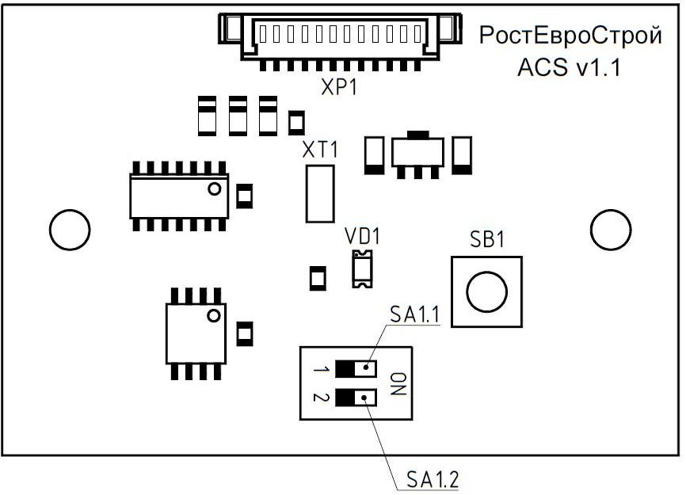

Общий вид модуля памяти

Приложение 2а
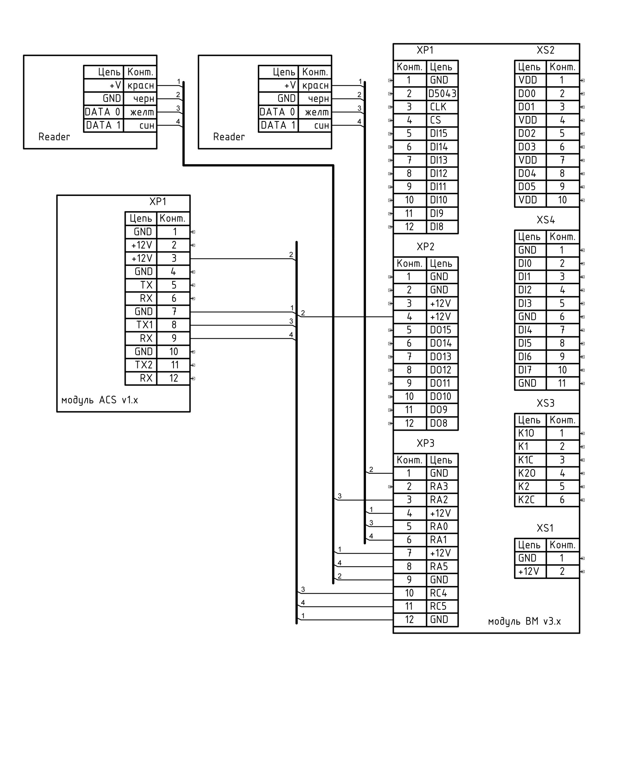
Схема подключения модуля памяти и считывателей идентификаторов непосредственно к контроллеру турникетов Т83М1, Т73М1, Т9М1 и ТТ10М1
Приложение 2б
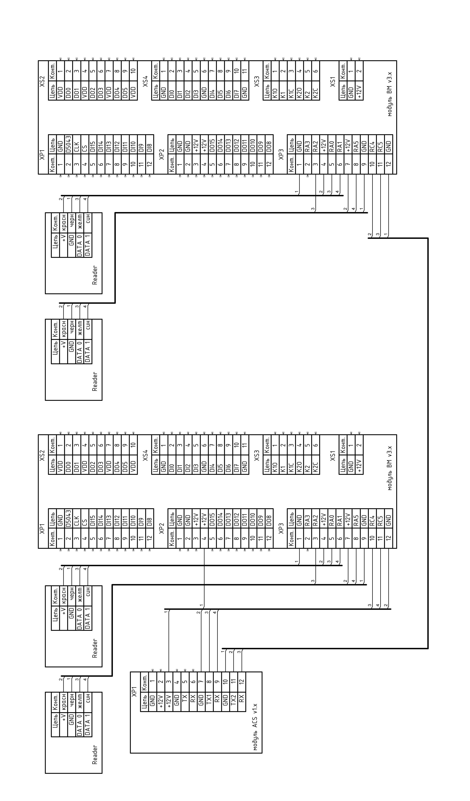
Схема подключения модуля памяти и считывателей идентификаторов непосредственно к контроллеру турникетов Т283М1 и Т273М1
Приложение 2в
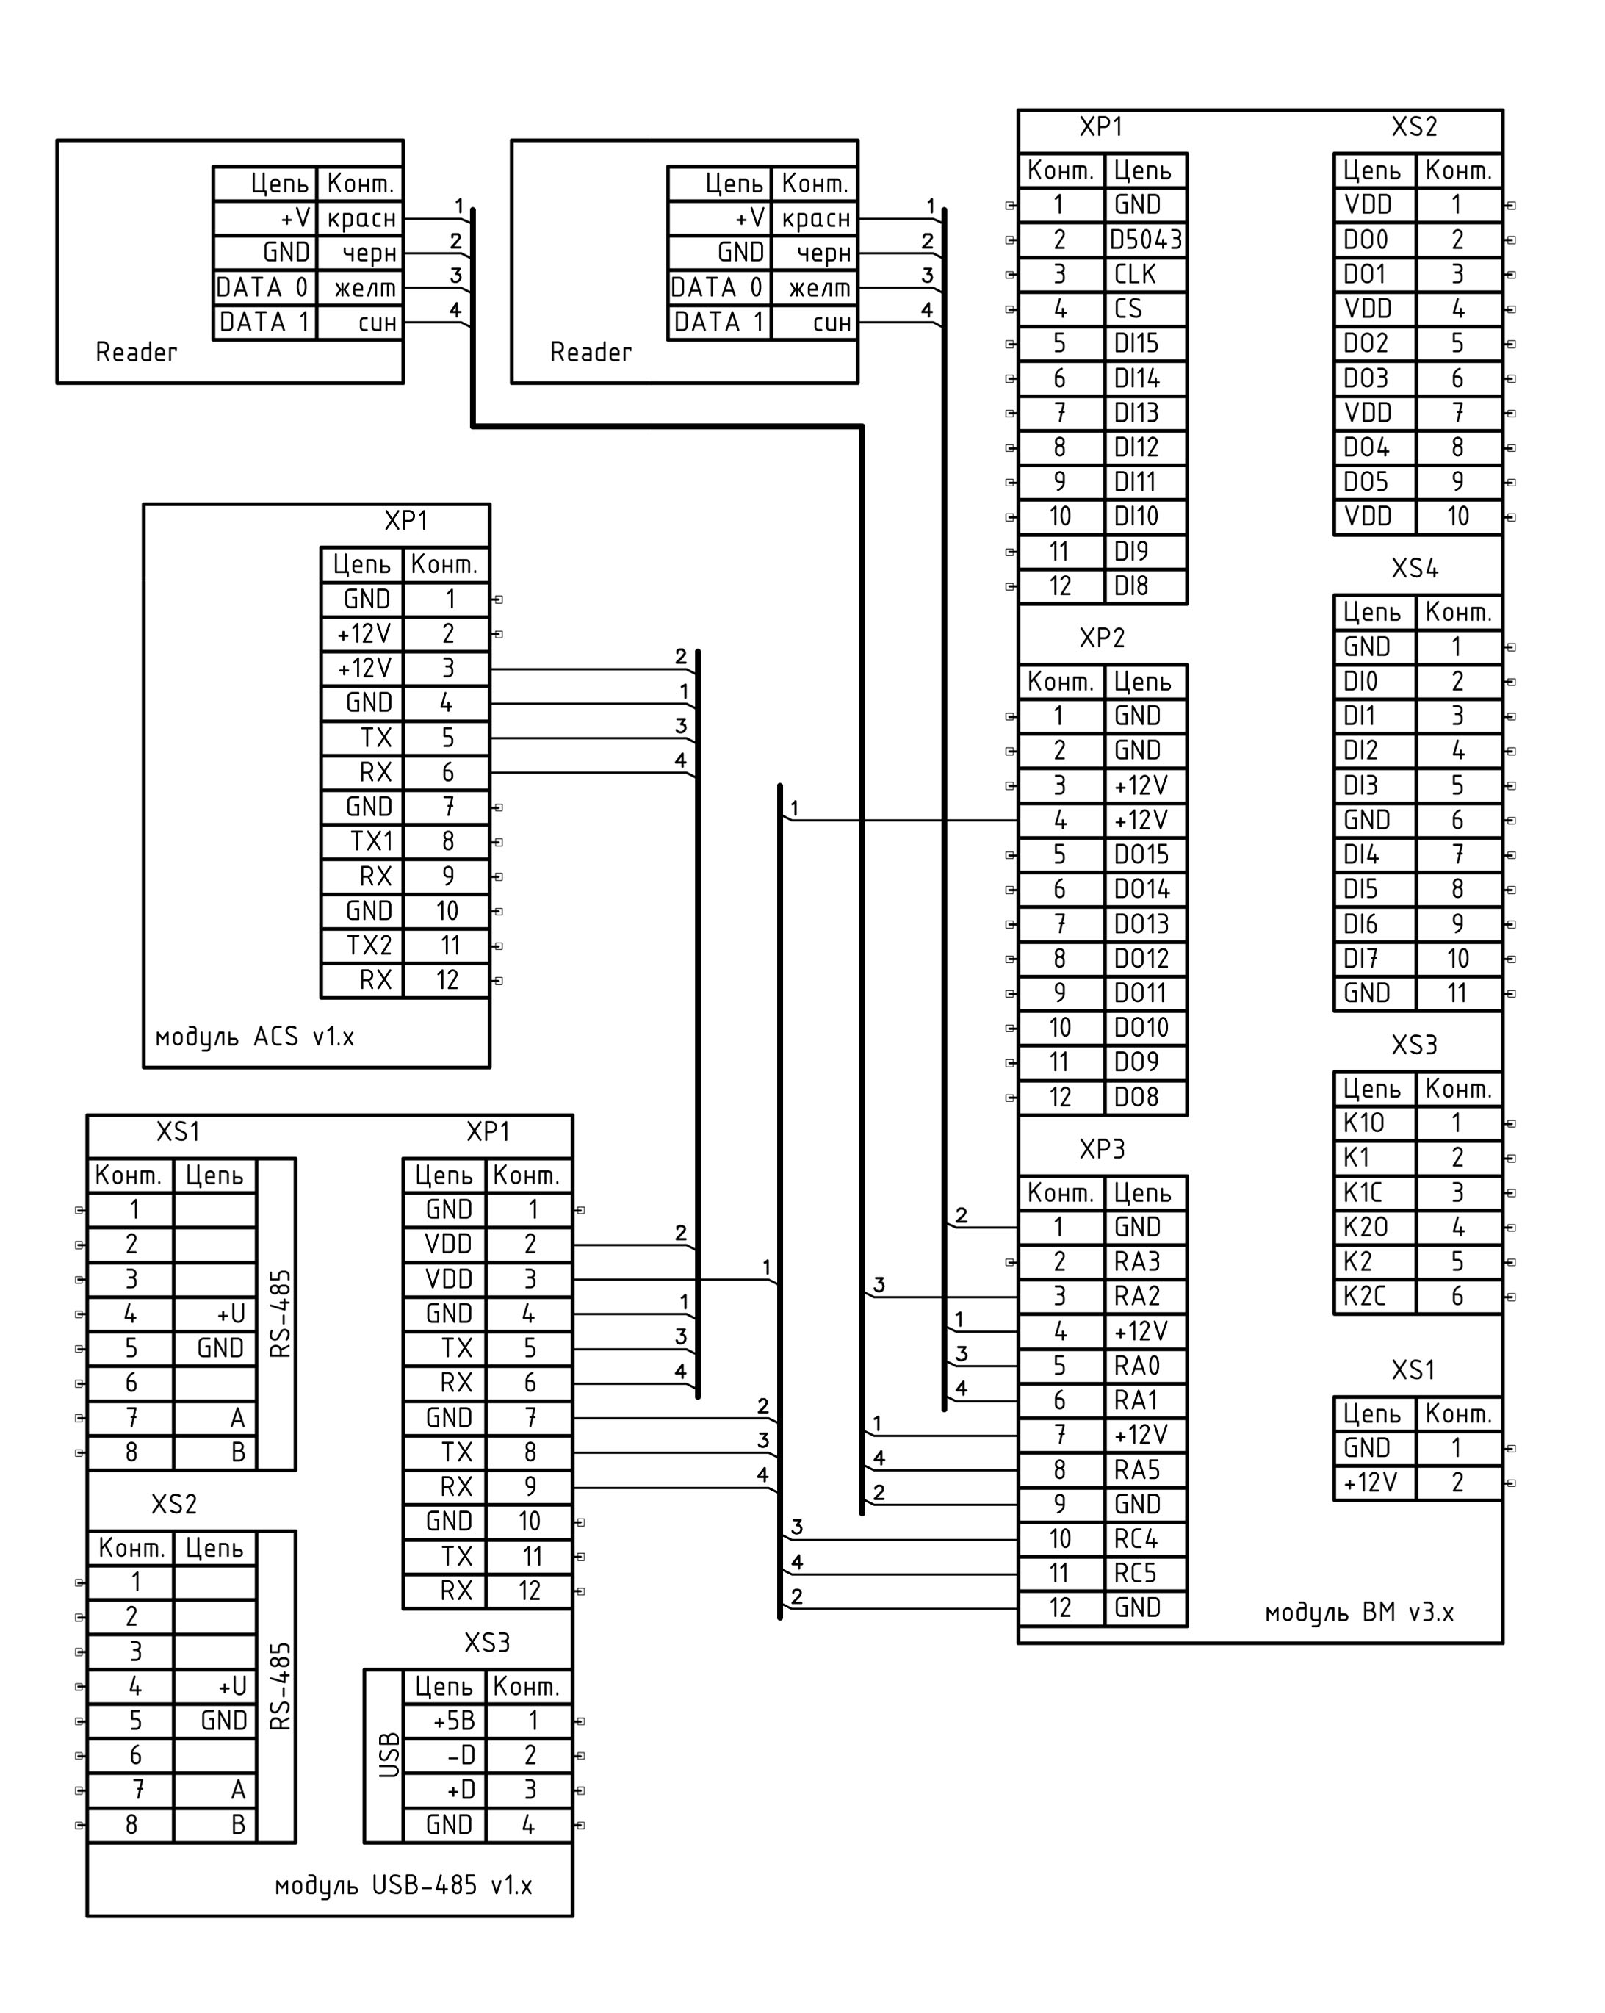
Схема подключения модуля памяти и считывателей идентификаторов посредством преобразователя USB-485 к контроллеру турникетов Т83М1, Т73М1 и ТТ10М1
Приложение 2г
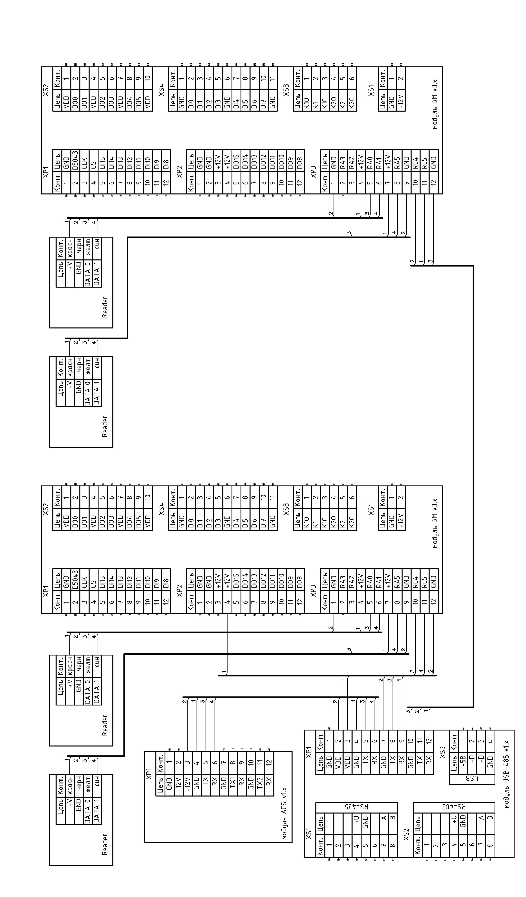
Схема подключения модуля памяти и считывателей идентификаторов посредством преобразователя USB-485 к контроллеру турникетов Т283М1 и Т273М1

СОДЕРЖАНИЕ

 | стр.
1 НАЗНАЧЕНИЕ | 2
2 ТЕХНИЧЕСКИЕ ДАННЫЕ | 2
3 ТИПОВОЙ КОМПЛЕКТ ПОСТАВКИ | 3
4 УСТРОЙСТВО И ПРИНЦИП РАБОТЫ | 3
5 ПЕРЕЧЕНЬ ВОЗМОЖНЫХ НЕИСПРАВНОСТЕЙ | 9
6 ХРАНЕНИЕ И ТРАНСПОРТИРОВАНИЕ | 9
7 ГАРАНТИЙНЫЕ ОБЯЗАТЕЛЬСТВА | 10
ПРИЛОЖЕНИЯ | 11

Производитель: ООО ПК «РостЕвроСтрой»
Адрес: 344111, г. Ростов-на-Дону, пр. 40-летия Победы, д. 306а
Тел.: 8(863) 206-16-86(многоканальный), 269-99-34, 269-99-35,
269-99-36, 269-99-37, 269-95-61
Тел. технической поддержки:
механика: 8(863)-269-99-38
электроника и СКУД: 8(863)-269-99-39
E-mail: 2699935@rostovturniket.ru, dostup@aaanet.ru, 2699935@mail.ru
Сайт: www.rostovturniket.ru, www.ростовтурникет.рф

